实现功能：能进行不带技能的普通战斗，参数计算正确

初始人物位置、数量、敌方我方也是程序先写死

人物数据模板读取表格monster.csv

* 地图坐标：原点在左下角，向右为x轴正方向，向上为y轴正方向

人物模型显示在地图上时，坐标位置为脚底中心位置

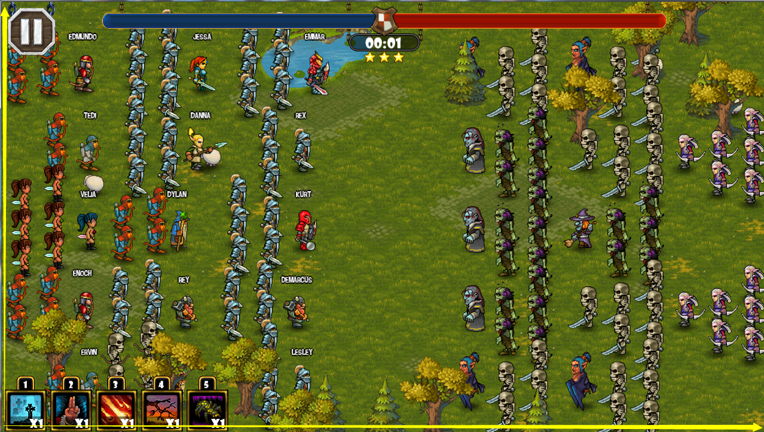

* 人物参数

模型id：做个模型管理表model.csv来统一管理模型,读里面的id

攻击方式：1=近战 2=远程，类似射箭

攻击类型：1=物理 2=法术

攻击速度：1000等于1秒攻击一次

移动速度：每秒移动的单位坐标

攻击范围：以人物脚底为中心画圆，半径数为攻击范围

* 每次出手攻击判断是否命中、是否暴击，再计算伤害

命中率=（已方命中值+a）/（已方命中值+对方躲闪值+a） a为常数，下同

未命中伤害为0

暴击率=（已方暴击值+a）/（已方暴击值+对方抗暴值+a）

暴击成功伤害=原本伤害X2

实际伤害=已方攻击\*（1-对方伤害减免）

伤害减免=（防御\*a）/（1+a\*防御）

区分法术还是物理，法术攻击要用法术防御，物理攻击要用物理防御

* AI：选择最近的一个敌人，不在范围内则向敌人直线移动;当敌人进入攻击范围内，则进行攻击，直到目标死亡后选择下一个敌人,直到所有敌人死亡
* 显示

1. 每个人物的头上要显示血条，显示为同样的长度，不要显示名字
2. 每次对敌人造成伤害要飘数值，未命中显示灰色miss，命中显示绿色数字，暴击显示红色数字（大一号）
3. 大血条要做，显示为所有人血条的和
4. 其他显示细节先不用细化,做个demo,能区分能用